机载激光武器及其关键技术

田春雨，张猛山 [军鹰资讯](javascript:void(0);)

**军鹰资讯**

微信号 JoinInformation

功能介绍 北京军鹰装备技术研究院官方资讯平台。

4天前

作者：田春雨、张猛山 来源：科技导报

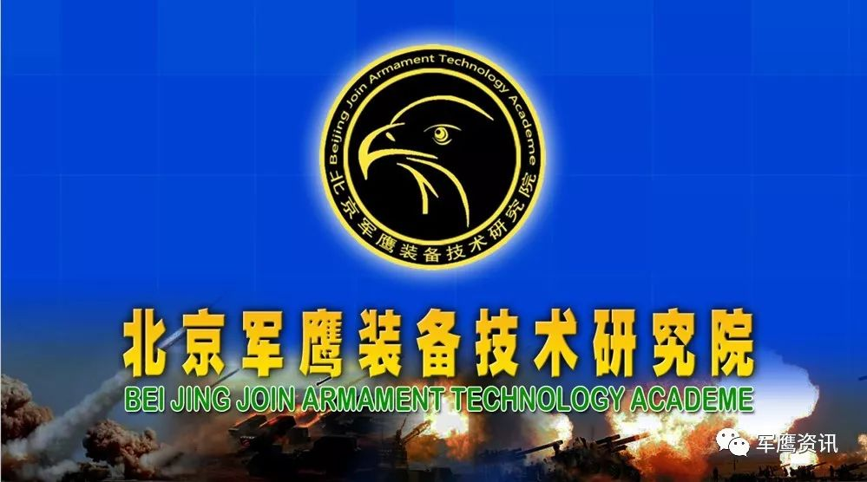

机载激光武器作为一种新概念武器受到各军事强国的关注，其关键技术——激光合成、高效热管理、高能激光聚焦发射及控制、自适应光学技术等，正在逐渐成熟。未来机载激光武器将应用于各类机载平台，利用光能优势实现高精度光速打击，大大提升飞机平台的生存和作战能力。

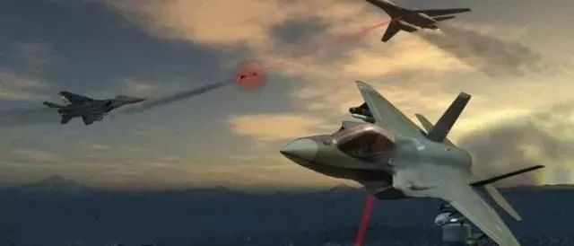

**机载激光武器概述**

机载激光武器与常规武器类似，可直接杀伤目标，以地空、空空来袭导弹及战机为主要作战对象，主要采用毁伤导弹/飞机壳体的硬杀伤模式，同时具备对各类导弹导引头及空中平台探测器的干扰能力，可完成战机近程防卫/攻击等作战行动，提升载机的战场生存力和对敌打击能力。

自 1970年以来，美国实施了多项机载激光器计划，其中，广为人知的机载激光武器系统（airborne laser,ABL）和战术激光武器（tactical laser weapon, ATL），虽然设计结果与实际效能有较大偏差，最终未形成装备，但是通过在机载平台的验证，美国掌握了大量的机载激光武器关键技术，找到了关键技术的攻关方向，为发展机载激光武器及其关键技术的突破奠定了基础。

**机载激光武器作战模式**

作为一种新型的攻击型武器，机载激光武器可应用于战斗机、无人机等多种机载平台，其作战模式与常规武器系统也有较大差异，主要表现为可近距离自卫防护、近距离空中支援及多机协同作战。

**近距离自卫防护**

目前，机载平台的主要是干扰弹等常规的防护手段，面对高精度红外制导导弹的多批次打击，常规手段已无法发挥有效作用。机载激光武器具有即射即中、无限弹仓、攻防两全、不受干扰等诸多优点，可有效地应对多批次打击，应用于机载自卫防护，将大大提升载机的生存能力。

**近距离空中支援**

机载激光武器可以利用高能激光接近对方目标实施近距离空中或海上战术支援，实现主动攻击作战。激光武器系统可通过高能激光照射机载探测系统或导弹，使其无法发现或攻击我方主战飞机，实现支援目的。

**多机协同作战**

机载激光武器毁伤目标建立在激光能量的累积上，当多机协同且同时攻击同一目标的同一位置时，可以增大毁伤距离、缩短毁伤时间。此外，在多机协同作战时，除了可以同时攻击之外，还可以使用“一照一打”“一照多打”等不同战法，提升作战效能。

**机载激光武器系统工作原理及系统组成**

机载激光武器系统主要是以高能激光器、高精度跟瞄发射、大功率热管理、作战管理等为一体的综合武器系统，主要包含目标指示、目标跟踪与锁定、发射激光攻击目标、作战效果评估等基本功能（图1）。

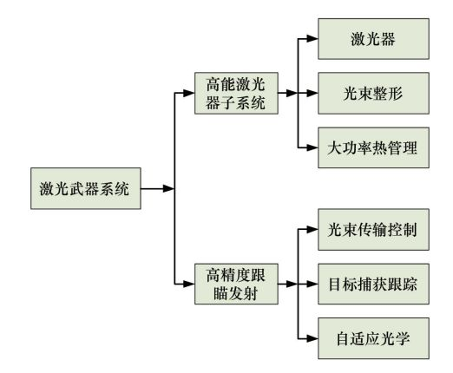

***图 1  激光武器系统组成***

1）高能激光器子系统。高能激光器是激光武器系统的核心分机，在满足飞机平台对体积和重量限制条件同时，提供大于 100 kW 级激光输出，同时满足高光束质量和高转换效率。

高能激光器子系统包括：激光器模块、光束整形设备和大功率热管理。光束整形设备功能主要包括：多路激光的合成、校正和整形，可充分发挥聚焦发射系统效率。通过多路激光合成实现多激光的空间紧密拼接、在线采样测量和光轴指向自动控制技术，也可实现多路激光平行度的在线调整控制，保证远场光斑的重合度。激光器温度控制设备由载机平台热管理系统统一管控，结合激光器自身使用特点，在机载环境下，有效可靠地实现激光器的热管理，发挥激光器的效能和作用。

2）高精度跟瞄发射。高精度跟瞄发射主要控制激光发射和对目标的捕获跟踪，目标捕获跟踪要求系统具备对导弹尾焰的跟踪，对无动力弹体的探测识别等功能。

光束传输控制主要功能包括：高能激光远场聚焦发射与控制、全光路温度管控及动态检测与校正。根据外部目标信息、输入激光参数和远场汇聚的要求，实时进行次镜调焦控制。内部环境采用气密方式，确保传输光学部件表面清洁度高、光路内部气体干燥。同时，针对高能激光内部传输产生的废热，对关键光学镜片（如次镜、分光镜等）采取相变制冷设计，将废热迅速排除，减小镜片热变形。目标捕获跟踪设备实现人工辅助捕获目标和全程监测高功率激光光斑照射位置及毁伤效果。目标捕获主要由红外跟踪器完成，主要工作原理是采用高灵敏度的红外传感器对空间目标成像，完成对目标的实时增强处理以及高精度跟踪。自适应光学校正设备主要由波前传感、波前控制及波前校正等组成，其主要功能是分析波前传感器采集激光器经激光传输后的波前相位分布情况，利用波前控制高速计算需进行的修正量，并利用波前校正器件进行校正，以提高到激光光束的质量。

**机载激光武器关键技术**

**激光合成技术研究**

固体激光光源功率的提升受到增益器件的热效应及非线性效应等多种因素的限制，单台激光能量难以实现百千万功率输出，无法满足武器级需求。激光光束合成技术是将多路激光能量进行累加，包括光谱合成、相干合成、非相干合成技术等，成为突破单路能量限制的有效途径。

1）光谱合成。光纤激光器具有效率高、光束质量好及柔性传输等特点，便于分布式布局，减轻机体变形影响。目前，通过窄线宽光纤激光光谱合成可以实现大功率输出，该技术可应用于机载激光武器中（图2）。

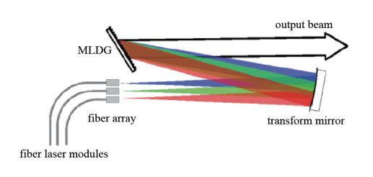

***图 2  光谱合成原理***

每路光纤激光器均采用主控振荡器的功率放大器（master oscillator power-amplifier, MOPA）结构，激光阵列通过准直透镜对所有不同波长的激光光束进行准直，并以一定的角度准直入射到衍射光栅表面的同一位置。各路光纤激光在设计时满足与其位置相对应的波长，利用光栅分光原理的逆应用，经过光栅后所有的光束合成一束激光并从光栅表面沿一定的方向出射。这种新颖的合成手段既能满足单路光源功率扩展的要求，又能实现各路入射光的紧密排布，便于阵列规模扩展。

2）相干合成。相干合成采用相位控制技术，将所有光束锁定为同相。因此，在提高功率的同时也能维持光束质量，获得高集中度的远场能量分布；相干合成的主要技术方案包括：基于主动相位控制的主振荡功率放大（MOPA）技术、基于被动锁相的外腔耦合技术和光纤自组织技术等（图3）。

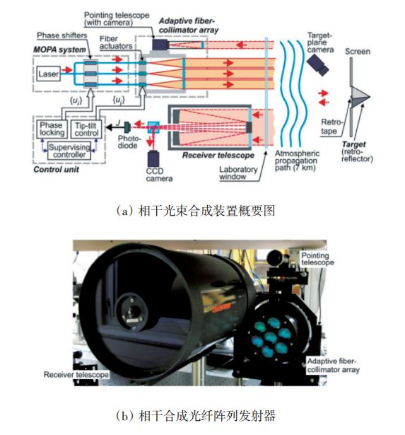

***图3  相干合成原理***

非相干合成对激光光束相位没有特殊要求，插入元件、工作模式简单，系统稳定性较强，在部分单元损坏的情况下，仅是输出功率有所降低，光束质量保持不变，但由于未对光束相位进行控制，使得合成光的远场光束质量较差。

相干合成技术受传输距离、大气湍流等因素影响严重。目前仅在短距离传输中实现，且技术还不成熟。非相干合成技术不能实现单孔径激光输出，使激光武器效能减弱。光谱合成可实现单孔径，高光束质量合成是目前光纤激光武器高功率输出的首选合成方式。

**高效热管理技术研究**

液冷是高能激光器最普遍采用的热管理方式，包括单相液冷、两相液冷和微通道液冷等。机载高能激光器由于技术体制和使用环境限制，传统液冷无法满足机载热管理需求，主要表现在功耗极大、体积重量极大、热管理效率较低等方面。针对高能激光器发展要满足机载体系结构优化的要求，提出新体制蓄冷/释冷式热管理技术，其关键在于大功率冷量蓄积和冷量快速释放技术。

高能激光器在工作时产生的热量远大于常规电子设备，而不工作时热负载几乎为 0（图 4）。如果高能激光器设计的制冷系统与常规方式相同，那么最大制冷量必须不小于激光系统的峰值热负荷，这就使得制冷系统的体积重量更加庞大。

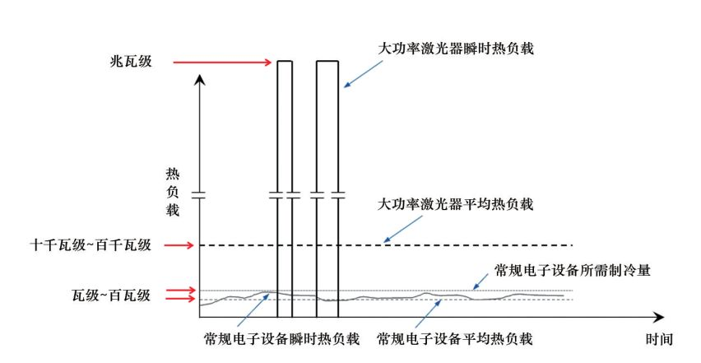

***图 4  常规电子设备和大功率激光系统热负荷的比较***

可考虑用一台制冷功率相对较小的设备持续工作，小功率激光设备连续工作时，冷量产生后可直接传递给需要冷却的部分；在激光设备间歇工作时，冷量产生后传递给冷量蓄积子系统；当激光设备大功率满负荷工作时，冷量由冷量蓄积子系统中迅速提取，传递给需要冷却的部分，可以实现短时间内大功率的冷却。同时由于使用的制冷设备平均实际制冷功率小，因此可大幅度削减相应的体积和重量，尤其是电能消耗。

**高能激光聚焦发射及控制技术**

激光武器系统的核心能力是发射高功率密度激光打击靶目标。光束控制技术可以实时将光束调整并聚焦到对抗目标，实现最小光斑聚焦、提高光束功率密度。光束控制技术为激光束的稳定传输、发散角的控制和能量的分布提供技术保障，使激光能量得到充分的利用并最大限度的用于对目标的攻击。

近年来，随着高能激光器及高能激光武器相关技术的迅速发展，远场聚焦发射与光束控制技术也取得了长足的进步。但由于离轴扩束系统自身的装调精密性要求极高，在光束调焦过程中，次镜的移动量属于微米量级。当前，在静态地面系统中已经初步具备了工程化能力，但在运动平台上，尤其是未来飞机平台上实现调焦、聚焦的能力还有很大差距，急需开展若干关键技术研究，为后续高能激光远场聚焦发射与控制技术升级提供支撑。

1）离轴扩束聚焦发射技术。根据输入激光参数和远场汇聚要求开展离轴扩束光学系统仿真设计；研究主要光学部件加工、装配精度及次镜调焦控制精度与远场光斑质量之间关系，开展离轴扩束光学系统设计。

2）次镜调焦控制技术研究。根据次镜调焦技术需求开展调焦控制系统研究，完成调焦控制系统研制。

3）精密光机结构设计技术研究。研究机载平台适应性结构装调设计、聚焦发射系统光机结构特点，开展高强度、低形变、轻量化的光机结构设计；研究精密直线运动机构设计技术，完成次镜调焦机构设计。

**自适应光学技术**

自适应光学技术主要校正强激光经光学系统产生的内光路光束质量退化，以及激光通过高空大气湍流及气动光学效应传输后对光束质量产生的影响。

1）自适应技术校正固体激光内光路畸变。高能激光器由于激光能量密度很高，导致光学镜片、增益介质等非均匀热变形，这些光学元件热变形导致出射光束质量严重退化。同时，在光学系统内部传输时，内部气体被不均匀加热，产生热晕等效应，同样影响激光光束质量。内光路自适应校正技术分为无波前探测和有波前探测两种方式。无波前探测的自适应校正技术可以在激光器光学谐振腔内实施校正，对激光波前探测精度要求较低，在高能固体激光器光束整形中应用较广泛。

2）自适应技术校正外光路大气传输影响。高能激光在高空大气中传输时，产生外光路的大气吸收、散射和湍流效应等效应，以及高能激光对路径加热导致的热晕、光击穿效应都会导致激光能量下降和光斑分布不均，影响激光武器作战效能的发挥。一方面，利用光学自适应技术能有效补偿大气抖动等外界因素造成的目标能量分散，大大地提高光测设备的作用距离，使其可拍摄深空目标；另一方面，光学自适应系统能实时测出大气抖动等因素影响的目标光指向，并实时地跟踪指向变化。因此，装有自适应系统的望远镜有非常高的角跟踪精度（可达1 μrad）。

通过自适应光学的研究，使跟瞄光学系统得到接近衍射极限的目标图像，提高跟瞄设备的瞄准和跟踪精度。激光发射设备发射出的高能激光束在目标上形成的光斑接近理论计算值。补偿了光束在发射设备和大气中传输中的影响，提高系统的跟踪瞄准精度和打击能力。

根据机载激光武器未来作战使用方式及能力要求，提出了机载激光武器的功率提升、光束控制、热管理等关键技术的发展重点及方向，为机载激光武器的研制提供依据。随着多年的技术研究推进，激光武器系统的关键技术正逐渐成熟，未来机载激光武器将应用于各类机载平台，利用光能优势实现高精度光速打击，大大提升飞机平台的生存和作战能力。